Gestión de Proyectos

**Instituto Tecnológico del Putumayo**

**10/04/2018**

Sayra Ocoró

CONTENIDO

PROYECTO 2

ELEMENTOS PRINCIPALES DE UN PROYECTO 2

FASES DE UN PROYECTO 3

PLANIFICACIÓN ESTRATÉGICA DE PROYECTOS 4

GESTIÓN DE PROYECTOS 5

DIAGRAMA DE GANTT 6

# PROYECTO

Proyecto como el conjunto de las actividades que desarrolla una persona o una entidad para alcanzar un determinado objetivo. Estas actividades se encuentran interrelacionadas y se desarrollan de manera coordinada. Lo habitual es que el objetivo perseguido por el proyecto deba ser cumplido en un cierto periodo temporal definido con anterioridad y respetando un presupuesto: de lo contrario, se dirá que el proyecto ha fracasado.



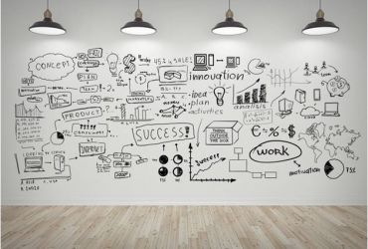

*<< Es un esfuerzo temporal que se emprende con el objetivo de crear un producto o servicio único. Una iniciativa de este tipo requiere de una planificación, orientada al largo plazo, donde se diseñe el modo en que se utilizarán los recursos de la organización para alcanzar las metas planteadas. En este sentido, puede determinarse que todo proyecto tiene un principio y un final, recursos definidos y unos objetivos.>>*

## ELEMENTOS PRINCIPALES DE UN PROYECTO

* Planificación estratégica: respaldada por una visión y una misión, revela el propósito y alcance del proyecto, desgranando a modo de cronograma, la sucesión de actividades, las distintas tareas, fases y eventos que componen el ciclo de vida del proyecto, determinando necesidades, limitaciones, riesgos, roles y responsabilidades.
* Desarrollo de producto: suele coincidir con la etapa de ejecución aunque, por supuesto, siempre requiere de un esfuerzo previo de diseño y uno posterior de pruebas. A esta fase se asocia también la producción de la documentación necesaria en las condiciones establecidas para ello.
* Comunicación: es vital para mantener los niveles de información y actualización necesarios para la toma de decisiones y, a la vez, imprescindible para garantizar la buena salud de las relaciones entre los distintos grupos de interés.
* Recursos: desde los temporales a los materiales, incluyendo equipos, herramientas, instalaciones, presupuesto y, por supuesto, también a las personas, el activo más valioso y determinante para la consecución de cualquier proyecto.

***EJERCICIO No 1***

1. 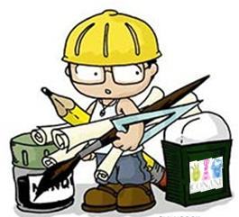*De manera individual describa un objetivo académico o personal que desee alcanzar en lo que resta del año. Defina para esto los recursos involucrados.*
2. *En grupo, describa el objetivo que se desea alcanzar con la construcción del SI de clase e incluya en la descripción los recursos disponibles.*

## FASES DE UN PROYECTO

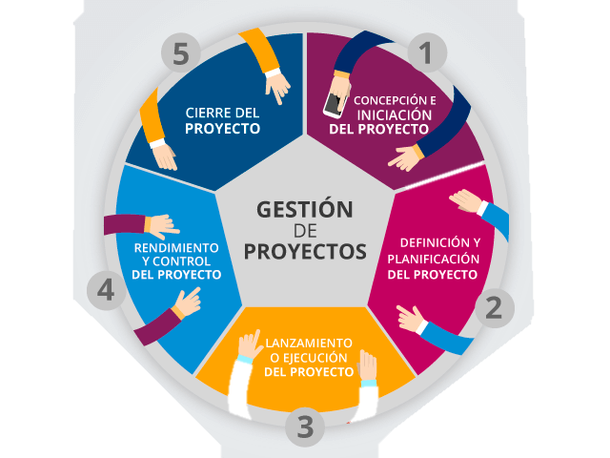

**EJERCICIO No 2**

De manera grupal, realice la consulta de cada una de las cinco fases de un proyecto. Esta información debe incluirse en el entregable de la semana del 9 de abril.

# PLANIFICACIÓN ESTRATÉGICA DE PROYECTOS

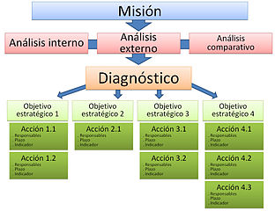

Se refiere a los procesos de identificación de objetivos, y la elección de medios y acciones para llegar a alcanzarlos. Realizar una buena planificación estratégica y usar metodologías específicas de gestión de proyectos es fundamental para poder evaluar y sostener proyectos y organizaciones complejas.

Pasos para realizar planificación de un proyecto:

1. ***Diagnóstico y evaluación actual:*** una mirada general al contexto social, político, histórico, económico, etc. a la situación de la organización.
2. ***Misión***: identificación de cuáles son los motivos de la existencia de la organización, su esencia e historia.
3. ***Visión***: qué desea alcanzar la organización dentro de X años, anticipar cuál sería el estado o situación que le gustaría.
4. ***Valores***: cuales son los factores de tipo ético-político que mueven (o deberían mover) a las personas integrantes de la organización, los principios con los que opera la organización.
5. ***DAFO***: El DAFO (siglas de Debilidades, Amenazas, Fortalezas y Oportunidades es una técnica de análisis estratégico muy extendida.

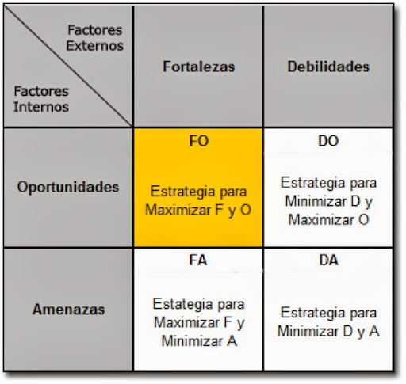

1. ***Contexto***: En el contexto entra todo lo que nos sea la planificación pero que es esencial: los recursos (económicos, humanos, simbólicos) etc con los que se cuenta, la situación del entorno (las condiciones que deben darse para que pueda realizarse la visión), etc.
2. ***Planteamiento del problema:*** Concretar cuál es el reto principal y los problemas que se pueden encontrar en el camino.
3. ***Objetivos***: Se trata de ir desgranando los objetivos de lo más general a lo más concreto, de manera anidada y jerárquica, aunque también puede haber una descomposición en red. Lo importante es ir concretando hasta llegar al nivel de un objetivo muy detallado y realizable (p.e. objetivo general: cambiar el mundo, sub-objetivo: cambiar la economía local, sub-sub-…-objetivo: impulsar que se conozcan los grupos de consumo y cooperativas del barrio).
4. ***Estrategias***: En cierta manera la descomposición de objetivos generales en objetivos más concretos ya implica una estrategia o un serie de decisiones estratégicas. La estrategia consiste en encontrar el camino o los medios para alcanzar un fin. En este sentido la estrategia debe incluir explotar las fortaleza y oportunidades identificadas en el DAFO así como evitar las amenazadas y reforzar las debilidades, todo ello en el contexto y coyuntura actual, anticipando posibles problemas y explorando las oportunidades abiertas.
5. ***Acciones***: Es el nivel de concreción último, se trata de definir las acciones o proyectos muy específicos que vienen a cubrir los objetivos concretos que hemos desgranado anteriormente. Por ejemplo el objetivo “impulsar que se conozcan los grupos de consumo y cooperativas de barrio” es un objetivo que puede cumplirse con la acción “desarrollar unas jornadas” o “crear una web de barrio de economía local”.
6. ***Calendarización***: Una vez los objetivos y las acciones están definidas y los recursos y las estrategias más o menos claras, podemos empezar a calendarizar las acciones, o introducir la duración de proyectos que pueden durar meses y añadir en el calendario las fecha de entrega de productos, etc. adaptándose también al calendario general de eventos o fechas señaladas que pueden quedar marcadas por el contexto (reuniones anuales, periodo vacacional, etc.).
7. ***Presupuestos***: Asignación de recursos a las diferentes acciones y grupos de trabajo de cara a los proyectos.
8. ***Indicadores y evaluación:*** Se trata de desarrollar o identificar indicadores o métodos de evaluación de los objetivos de cara a una monitorización de la estrategia. Los indicadores deben ayudarnos a reponder a estas preguntas: ¿Cómo sabremos que un objetivo se ha cumplido? ¿Cuantas acciones más debemos de desarrollar para alcanzar un objetivo? etc. Es importante incluir en el calendario momentos de evaluación (aunque ya veremos que esto es parte de la gestión de proyectos).

**EJERCICIO No. 3**

De manera grupal elabore cada uno de los 13 items expuestos anteriormente. Esto relacionado con el proyecto de clase. Para la matriz DOFA puede apoyarse en la guía <https://dafo.wikispaces.com/Procedimiento> y hacer uso de la herramienta <http://www.enaxis.com/swot/>

# GESTIÓN DE PROYECTOS

Se refiere a la organización temporal y de equipos, a la atribución de responsabilidades y tareas, la consecución de objetivos y presupuesto a lo largo del despliegue de un proyecto (*una vez la planificación estratégica ha sido diseñada*).

En gestión de proyectos, una unidad mínima de trabajo (UMT) es el elemento de trabajo más pequeño e indivisible. Las unidades mínimas de trabajo se estiman mediante diversos métodos para posteriormente enlazarse entre ellas y programarse.

## DIAGRAMA DE GANTT

El diagrama de Gantt es una herramienta gráfica cuyo objetivo es exponer el tiempo de dedicación previsto para diferentes tareas o actividades a lo largo de un tiempo total determinado.

[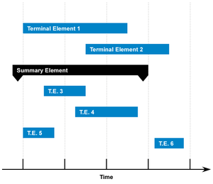](https://commons.wikimedia.org/wiki/File:Gantt-chart.png)

Un diagrama de Gantt.

[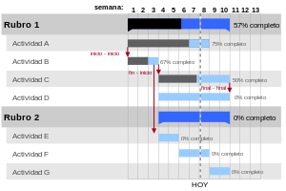](https://commons.wikimedia.org/wiki/File:GanttChartAnatomyES.svg)

Diagrama de Gantt mostrando tres tipos de precedencias (en rojo) y porcentajes de avance.

**EJERCICIO No. 4**

En grupo, elabore un diagrama de Gantt donde se muestren las 5 fases de un proyecto

**METODOLOGÍA DE DESARROLLO: SCRUM**

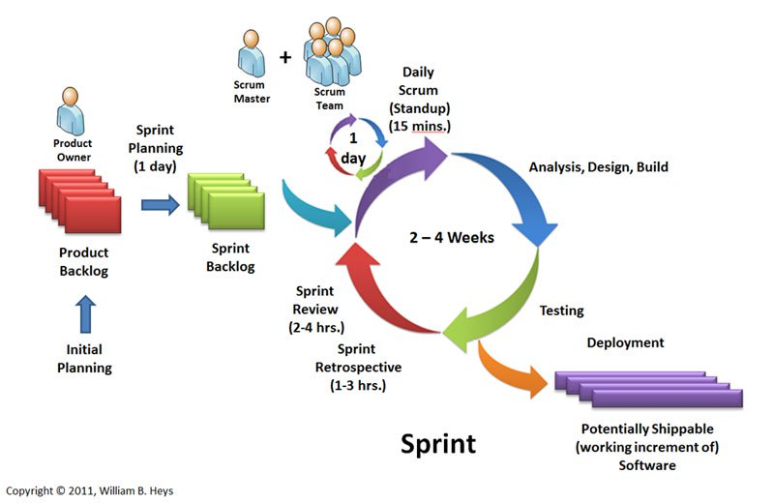

**EJERCICIO No. 5**

1. Después de ver el video “Requerimientos Funcionales y no Funcionales” junto con su equipo de trabajo, construya una lista de requerimientos priorizada. Esta lista debe estar dividida en requerimientos funcionales y no funcionales.
2. Crea una cuenta en trello y vincula como colaboradores a todos los miembros del equipo, incluyendo al docente ([Sayra.ocoro@itp.edu.co](mailto:Sayra.ocoro@itp.edu.co)). Crea un tablero y en él las listas necesarias para llevar el control de los requerimientos en sus diferentes estados.

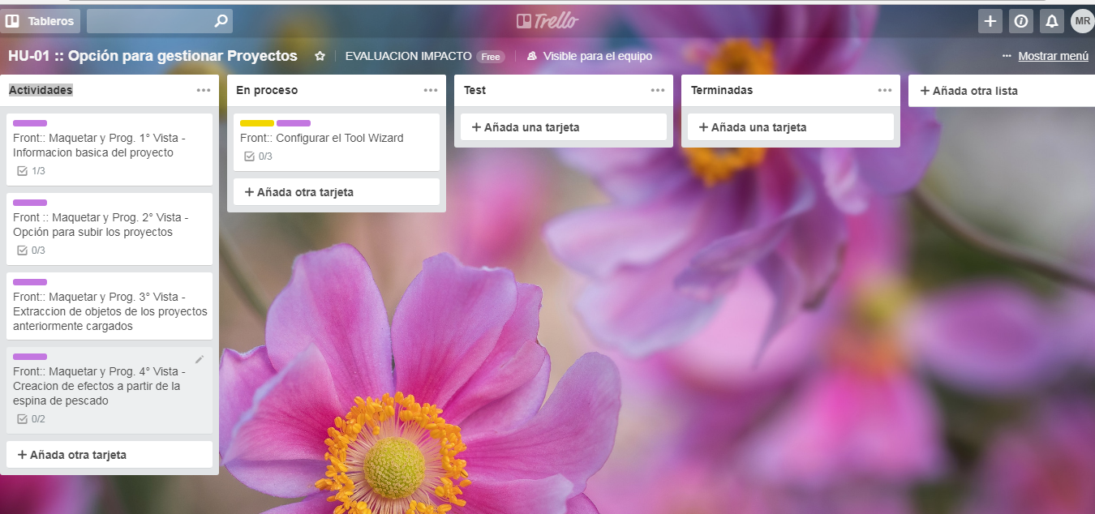

**ESTIMACIÓN DE COSTOS: PUNTOS DE FUNCIÓN**

**Ha dimensionado el modelo de datos que proporcionará la estructura necesaria para almacenar la información**

**EJERCICIO No. 6**

Estime la cantidad de entidades necesarias para almacenar la información del SI que construirá basándose en la lista de requerimientos funcionales. Cree un primer borrador del modelo de datos con Enterprise Architect.

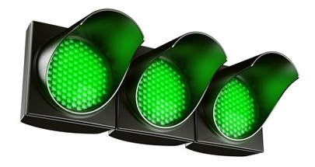Ahora, revisa el documento de Excel proporcionado y lee con atención los comentarios y descripciones.

**EJERCICIO No. 7**

1. Realiza la estimación de la duración y esfuerzo necesario para la etapa de ejecución del proyecto.
2. Estima la cantidad de iteraciones o sprint (según la metodología de desarrollo seleccionada) necesarios en la etapa de desarrollo, tomando como base la duración estimada en el paso anterior. Esto debe quedar registrado en el cronograma de actividades en la etapa de ejecución.